МОСКОВСКИЙ АВИАЦИОННЫЙ ИНСТИТУТ

(НАЦИОНАЛЬНЫЙ ИССЛЕДОВАТЕЛЬСКИЙ УНИВЕРСИТЕТ)

Институт №8 «Информационные технологии и прикладная математика»

Кафедра 810 «Информационные технологии в моделировании и управлении»

**Отчет по курсовой работе**

**по курсу “Многомасштабное моделирование физических явление и систем”**

Студент: А.С.Бобряков

Группа: М8O-103М-19

Преподаватель: Абгарян К.К,

Москва, 2020

Оглавление

Задание 3

Программная реализация 3

Сайт курса многомасштабного моделирования 3

Сайт курса информационных технологий оптимизации и управления 5

Сайт курса теории принятия решений 7

Выводы 8

# Задание

В качестве задания по курсовой работе студенту было предложена реализация учебных сайтов по различным предметам кафедры. Перечень необходимых для реализации сайтов с материалами курса:

1. Многомасштабное моделирование физических явлений и систем;
2. Информационные технологии оптимизации и управления;
3. Теория принятия решений.

# Программная реализация

Задание выполнялось на основе open-source платформы google-docs. Google предоставляет бесплатный хостинг и конструктор сайтов.

Студенту были предоставлены материалы всех курсов. Для успешного выполнения задания были созданы сайты по одному шаблону и материалами для студентов.

## Сайт курса многомасштабного моделирования

Сайт кура размещен по адресу <https://sites.google.com/view/multiscalemodelingprocesses/> . Главная страница сайта изображена на рисунке 1. На последующих рисунках изображены основные вкладки сайта с учебными материалами.

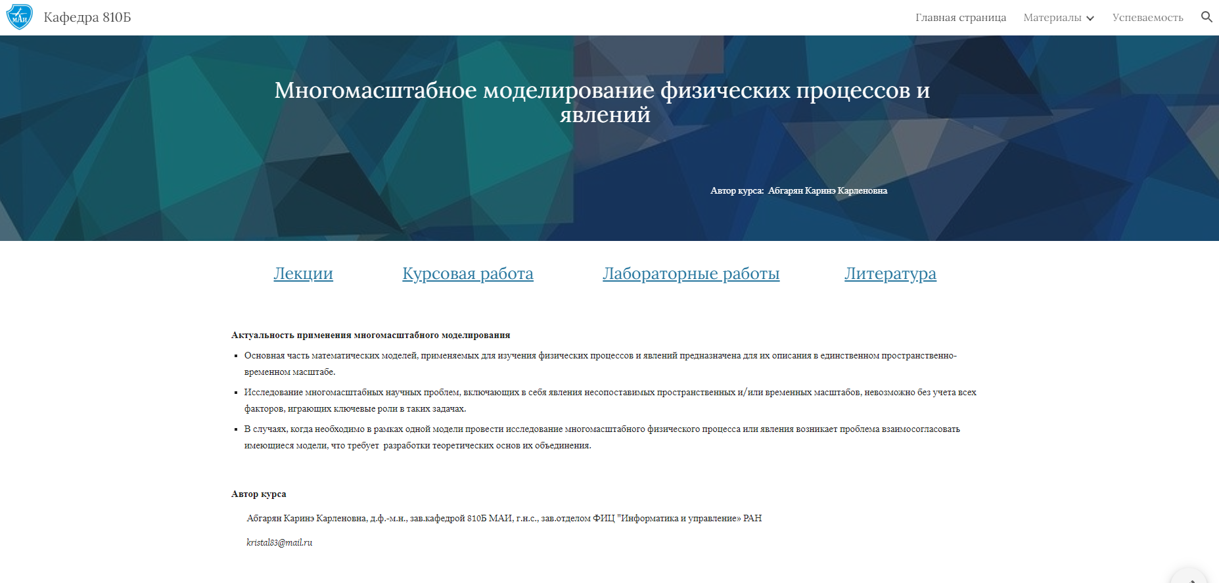

Рисунок 1 – Титульная страница сайта моделирования

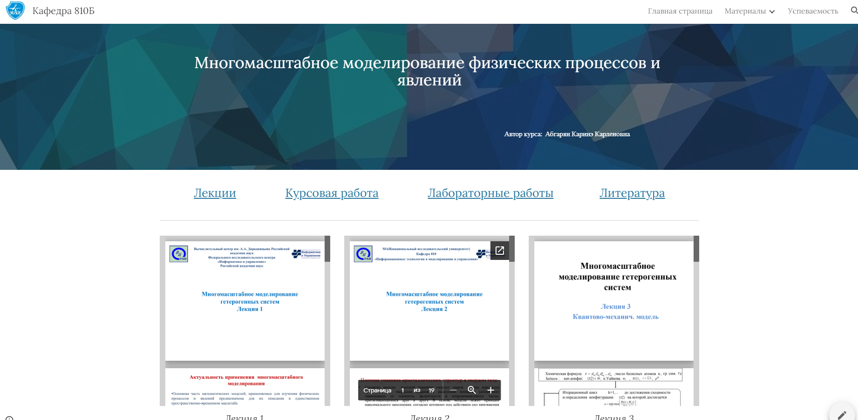

Рисунок 2 – Вкладка лекций сайта моделирования

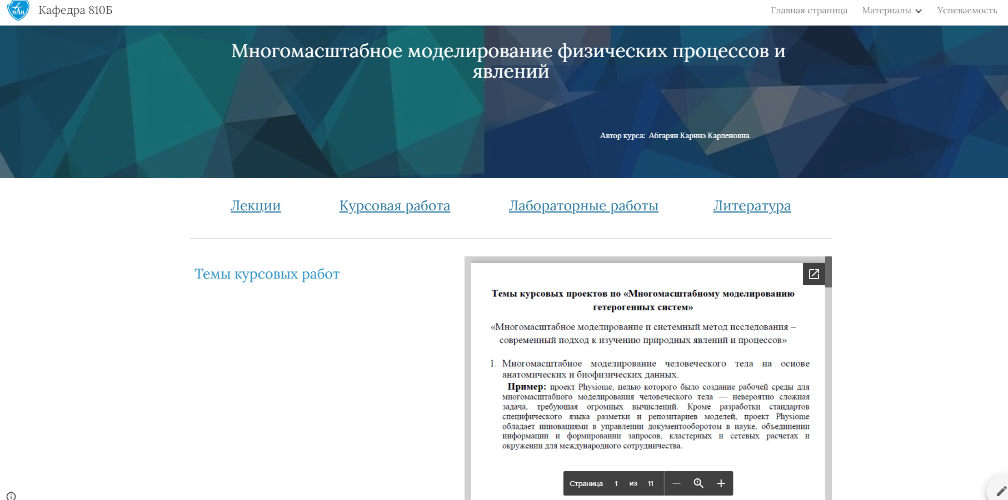Рисунок 3 – Вкладка курсовой работы сайта моделирования

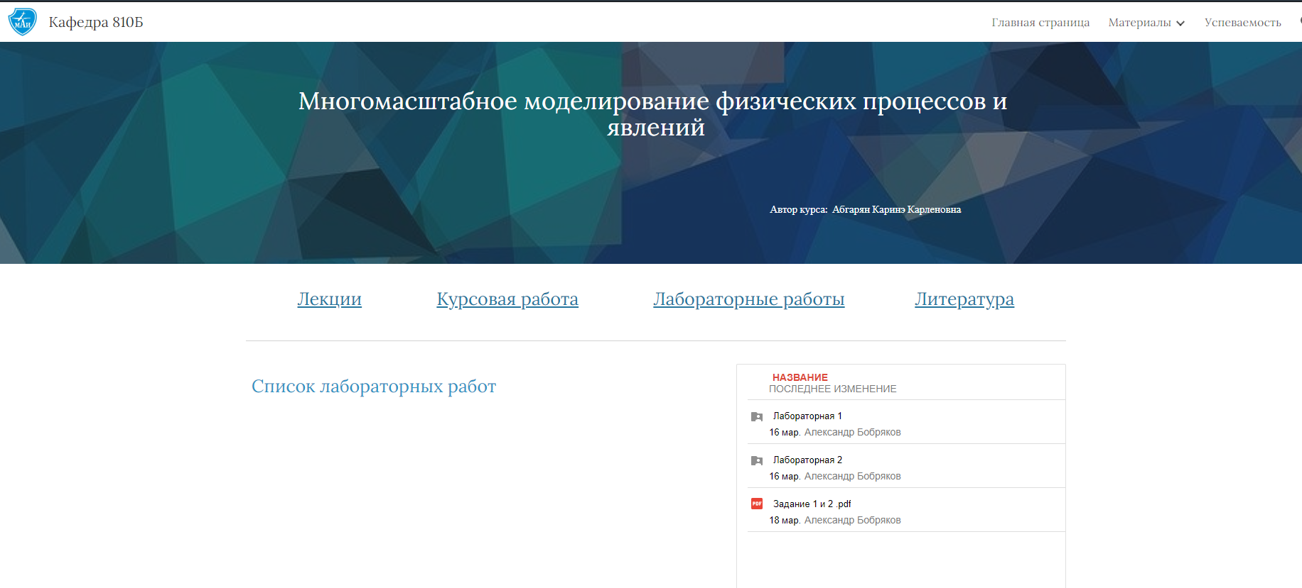

Рисунок 4 – Вкладка лабораторных работ сайта моделирования

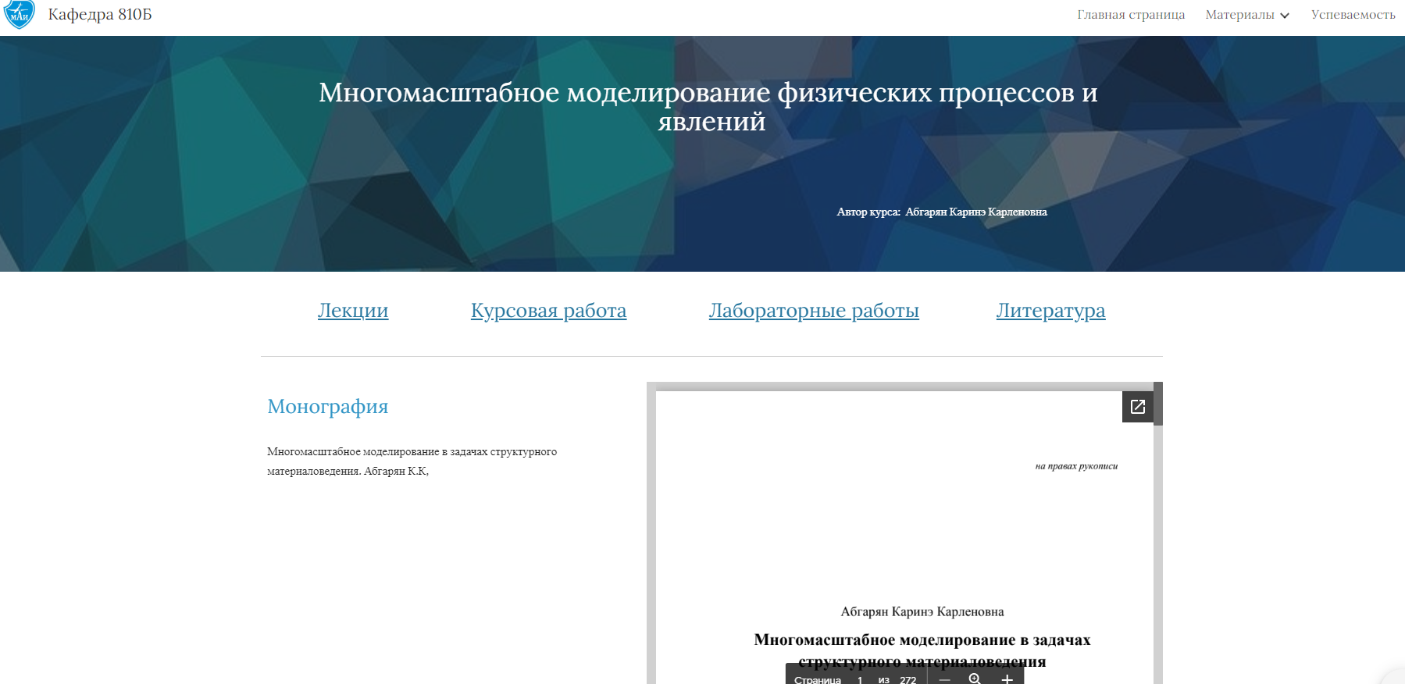

Рисунок 5 – Вкладка литературы сайта моделирования

## Сайт курса информационных технологий оптимизации и управления

Сайт кура размещен по адресу <https://sites.google.com/view/dep810-optimization-management> . Главная страница сайта изображена на рисунке 6. На последующих рисунках изображены основные вкладки сайта с учебными материалами.

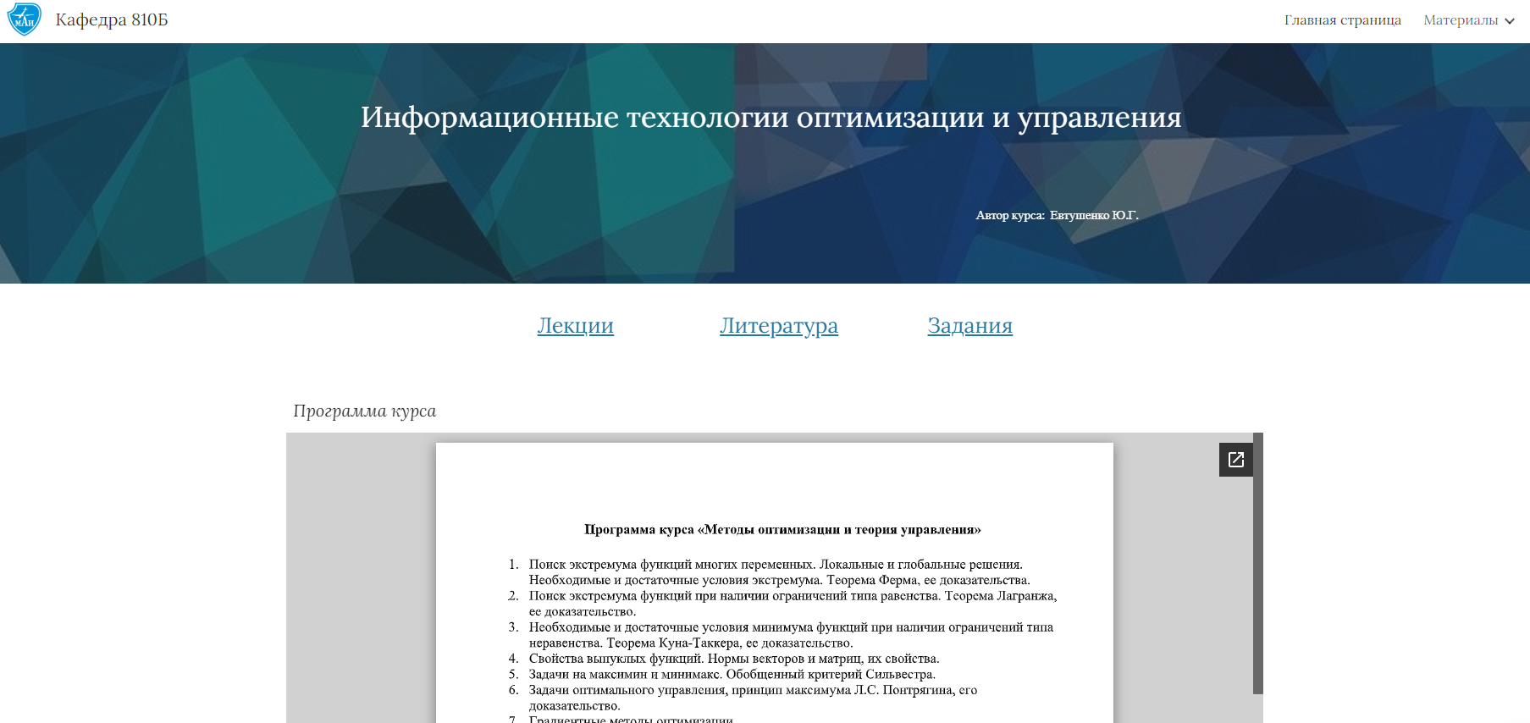

Рисунок 6 – Главная страница сайта инф. технологий

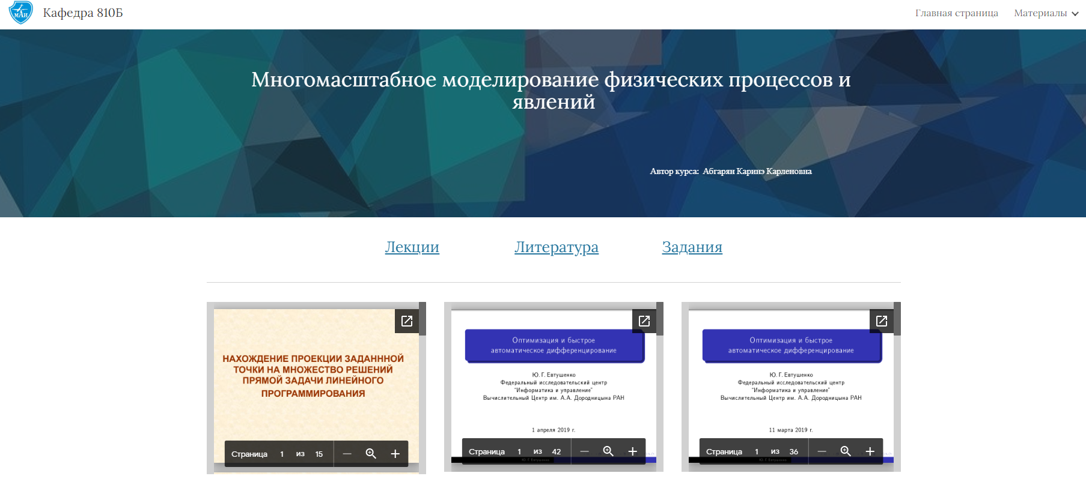

Рисунок 7 – Страница лекция сайта инф. технологий

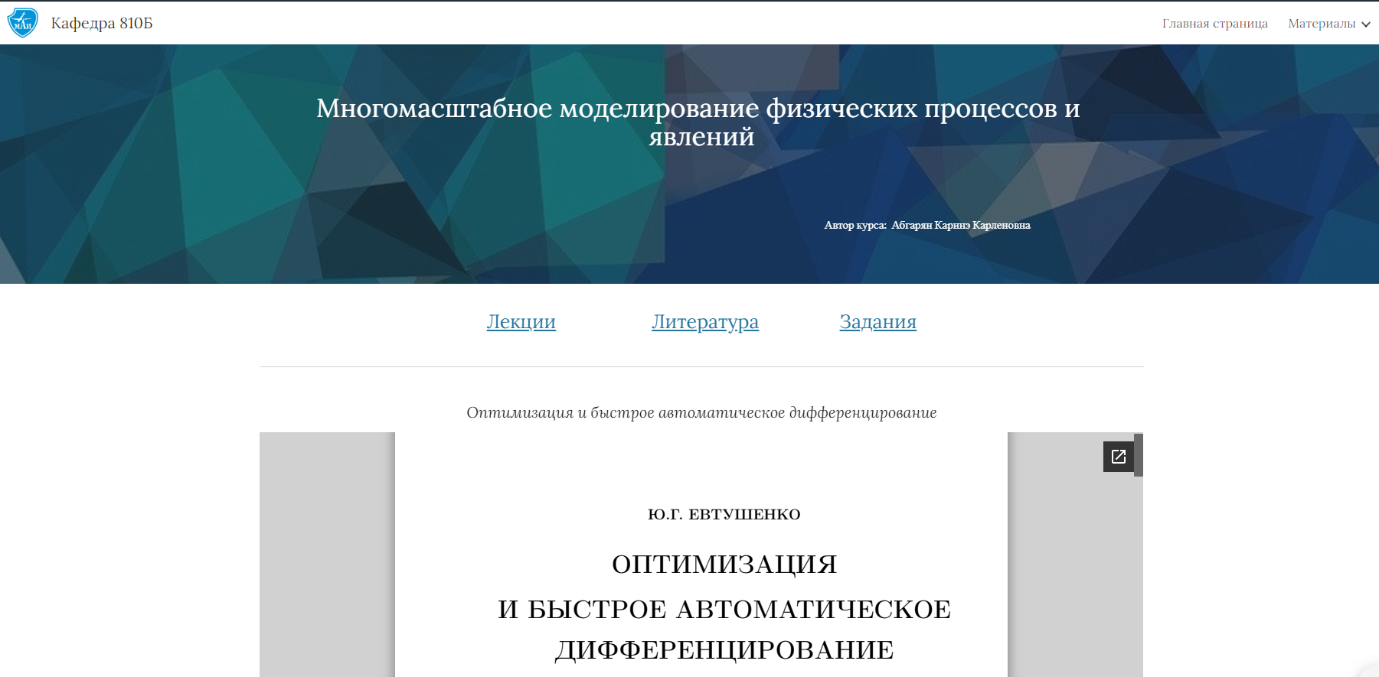

Рисунок 8 – Страница литературы сайта инф. технологий

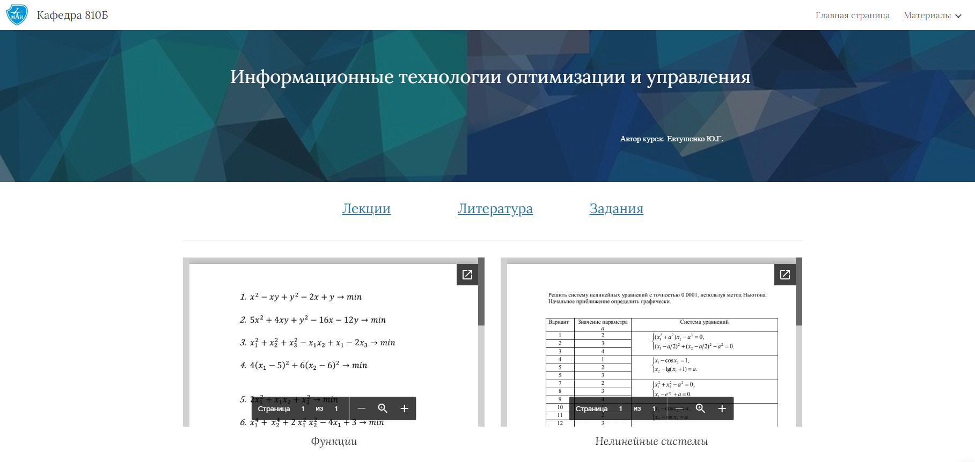

Рисунок 9 – Страница заданий для студентов сайта инф. технологий

## Сайт курса теории принятия решений

Сайт кура размещен по адресу <https://sites.google.com/view/dep810-decision-theory> . Главная страница сайта изображена на рисунке 10. На последующих рисунках изображены основные вкладки сайта с учебными материалами.

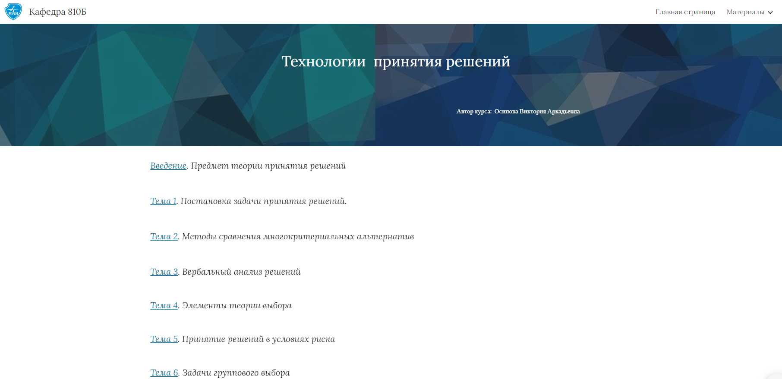

Рисунок 10 – Главная страница сайта технологий принятия решений

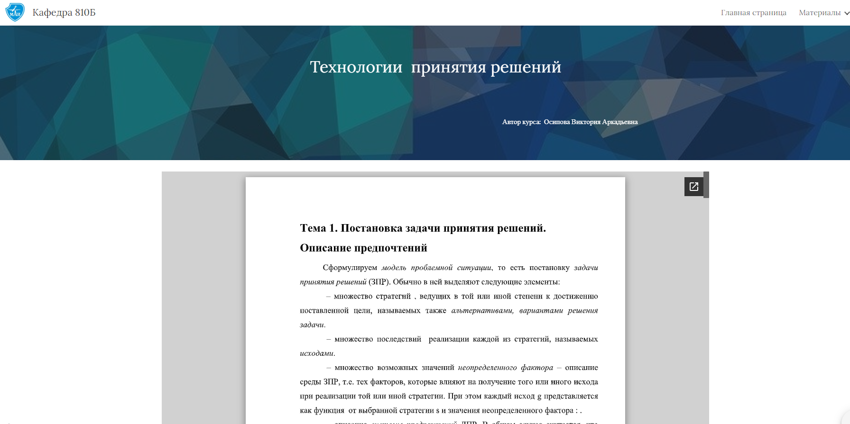

Рисунок 11- Страница с первой темой сайта технологий принятия решений

# Выводы

В ходе курсовой работы были разработаны сайты с учебными материалами по различным курсам кафедры. Были выложены все необходимые для студентов материалы с целью их дистанционной работы в условиях самоизоляции.